Мастер-класс по свит-дизайну
«Розочки»

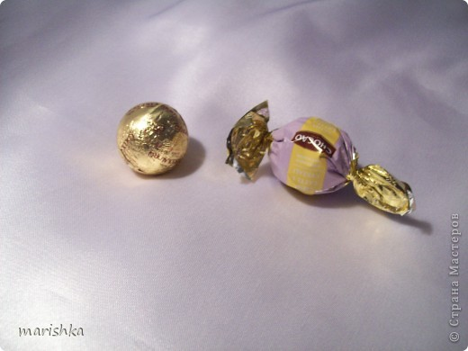  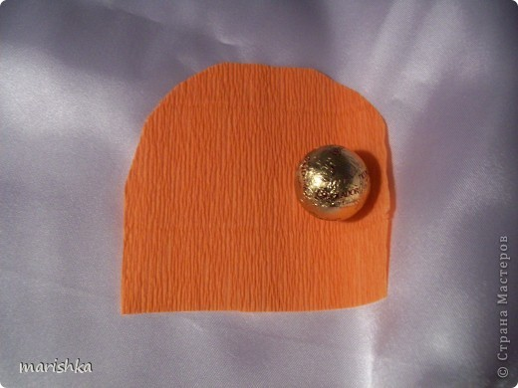 | Для бутончиков берем конфетки в форме шарика. Хвостики можно подвернуть. Гофрированную бумагу любого цвета.
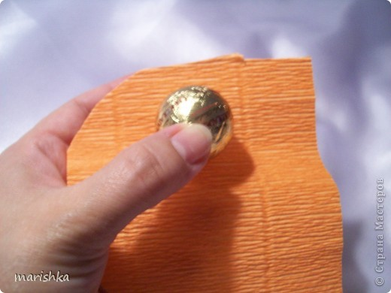  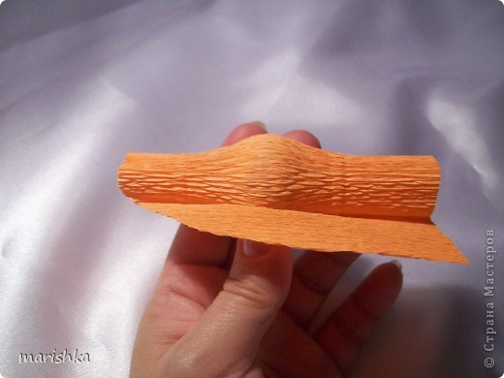 | Начинаем закручивать нашу конфетку,немного растягиваю гофру
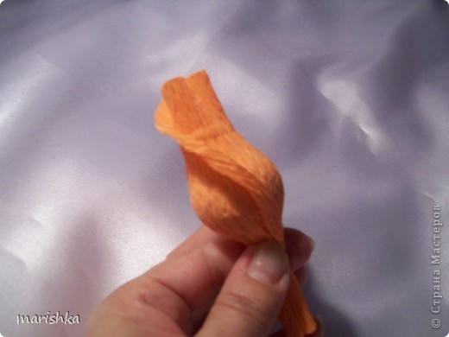  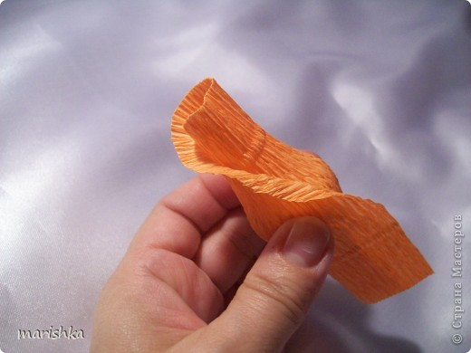 | Подкручиваем пальчикоми краешек гофры.
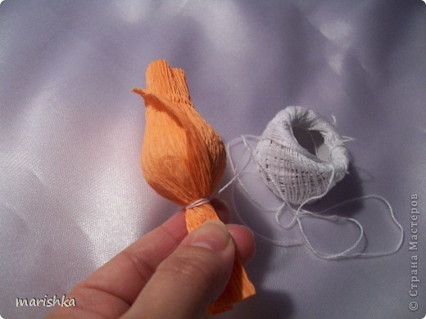 | Фиксируем бутончик нитками.
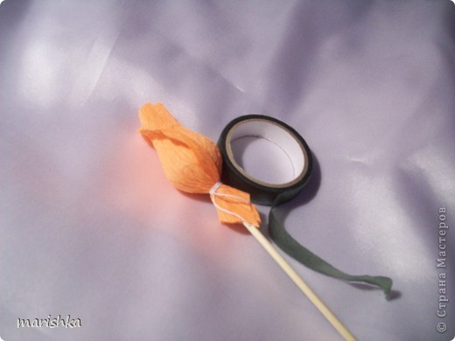  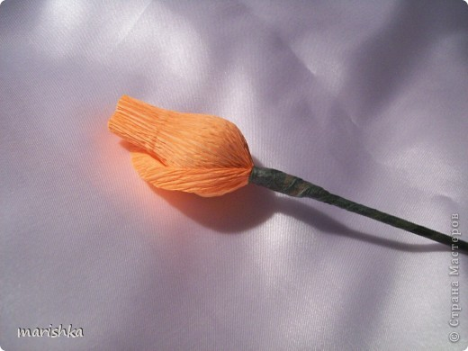 | Обматываем тейп-лентой или лентой из гофры.
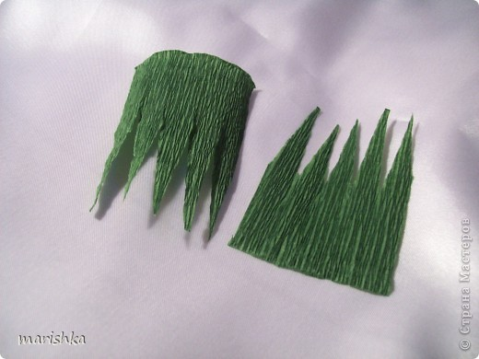 | Нарезаем зелёную гофру "заборчиком"(пять делений).Высота "заборчика"немнного больше высоты бутона.
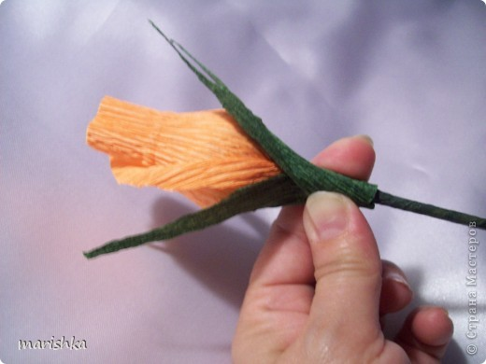 | Оборачиваем цветочек чашелистиками. Здесь видна оптимальная высота нашего "заборчика".
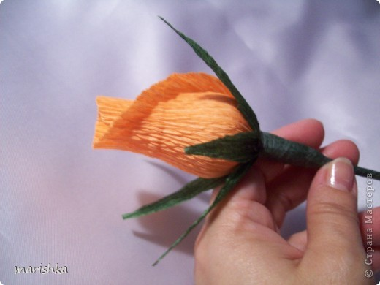 | Фиксируем тейп-лентой
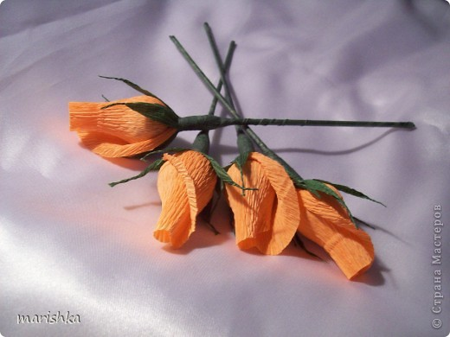 | Розочки готовы

